

**运动控制**

题 目 运动控制作业一报告

专 业 控制科学与工程

学　　 号 20S053293

学 生 张凌玮

指 导 教 师 李建刚

日 期 2020年12月22日

1. 五轴数控机床的发展历史
   1. 世界第一台机床

数值控制工作母机的概念起源于1940年代美国。美国空军生产直升机螺旋桨时，需要大量的精密加工，所以委托机械工程师完成此任务。1947年，John T. Parsons开始使用电脑计算工具的切削路径。1940年麻省理工学院开始根据Parson公司的概念研究数值控制。

1950年代，第一台数值控制工作母机诞生。机械厂为了美国空军的需求在数位控制系统投入大量努力，集中在轮廓切削方面。Parson公司与麻省理工学院合作，结合数值控制系统与辛辛那提公司的铣床，研发出第一台NC工作母机（图1-1）。

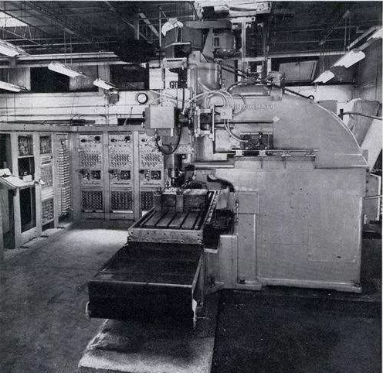 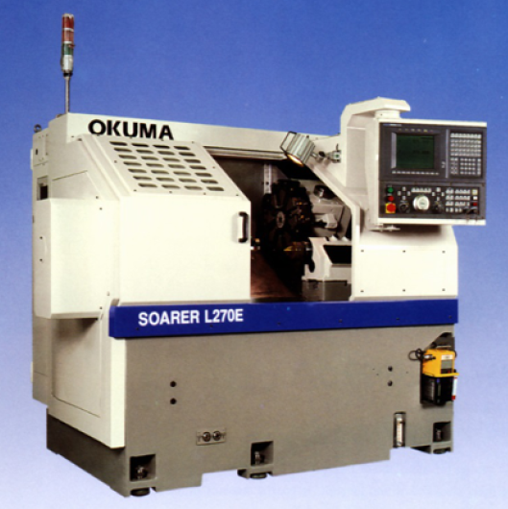

图1-1 世界第一台NC数控机床 图1-2 日本OKUMA NC加工中心

1958年，Kearney & Trecker公司成功开发出具自动刀具交换装置的加工中心机；麻省理工学院开发出APT（Automatic Programming tools）；同一年，日本富士通和牧野FRAICE公司开发出NV铣床（图1-2）。1959年，日本富士通公司为数值控制做出两大突破：发明油压脉冲马达与代数演算方式脉冲补间回路。这加快了数值控制的进步。

从1960年到2000年之间，数值控制系统扩展应用到其他金属加工机，数值控制工作母机也被应用到其他行业。微处理器被应用到数值控制上，大幅提升功能，此类系统即称为电脑数值控制（CNC）。这段期间也出现了快速、多轴的新式工具机。日本成功打破传统工具机主轴形式，以类似蜘蛛脚的装置移动工具机主轴，并且以高速控制器控制，是为快速、多轴的工具机。

* 1. 中国的第一台数控机床

中国的第一台数控机床为X53K1（图1-3），在当时也是亚洲的第一台数控设备。该设备于1958年国内大跃进时期，由清华大学精仪系、自动控制系和电机系组织力量联合研制。该机床任务由四部分组成：机床的液压系统、数字控制部分、步进马达机器驱动部分和铣床提供及维修。参加研制的人员有杜毅仁、薛实福等人。我国第一台数控铣床的研制成功，为数控机床在我国内蓬勃发展奠定了坚实的基础。

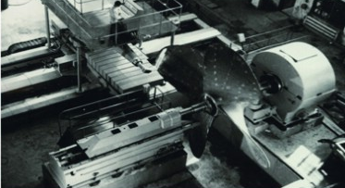 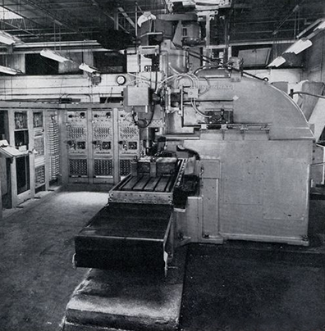

图1-3 我国第一台数控机床

1. 五轴数控机床的发展现状

2.1 常见机床运动组合

五轴联动数控机床是为了适应多面体和曲面零件加工而出现的。随着机床复合化技术的发展，在数控机床的基础上，机床企业又很快地生产出了可以进行铣削加工的车铣中心。五轴数控联动机床的加工效率很高，相对于两台三轴机床，甚至可以取代自动化生产的流水线。从运动设计的角度，直线运动以L表示，回转运动以R表示，那么具有三个移动轴和两个回转轴的五轴加工中心一共有7种组合方式：RRLLL、LRRLL、LLRRL、LLLRR、RLRLL、RLLRL和RLLLR，其中最常见的为LLLRR、RRLLL和RLLLR。

常见运动组合为LLLRR的数控机床为动梁式龙门加工中心（图2-1）。工件安装在固定工作台上不动，横梁在左右两侧立柱顶部的滑座上移动，主轴滑座沿横梁运动（X轴），主轴滑枕上下移动（Z轴），双摆铣头作A轴和C轴偏转。

常见运动组合为RRLLL的数控机床为立式加工中心（图2-2）。工件固定在A轴和C轴双摆工作台上，横梁沿左右两侧立柱移动（X轴），主轴滑座沿Y轴移动，主轴滑枕沿Z轴上下移动。

数控机床中也存在运动组合为RLLLR的立式加工中心。工件固定在C轴回转工作台上，工作台沿X轴移动。主轴滑座沿Y轴和Z轴移动，万能铣头可作B轴回转。

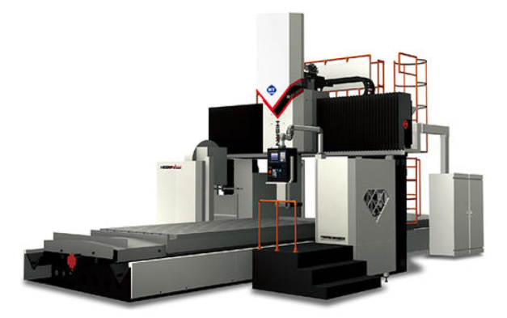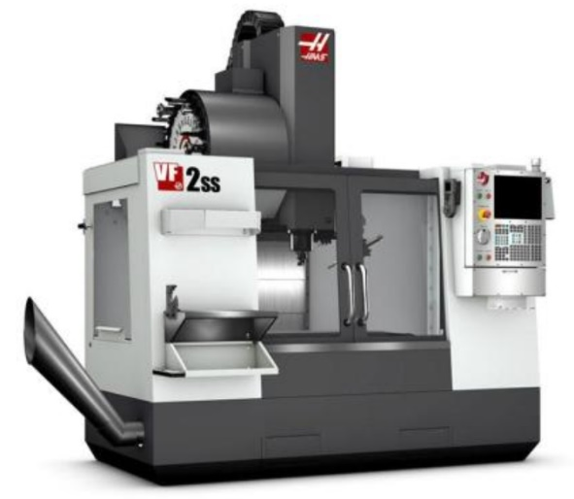

图2-1 动梁式龙门加工中心 图2-2 立式加工中心

2.2 五轴数控机床发展现状

现如今，五轴数控机床已经渗透到各行各业，比如航空航天、模具制造、能源和半导体工业等。五轴数控机床的种类和形式也各种各样，下面将分析一些典型的五轴数控机床。

2.2.1 德国哈默C52加工中心

德国哈默（Hermle）公司的C52加工中心是摇篮式双摆工作台五轴加工机床（图2-3）。从图中可见，摇篮式双摆工作台采用纵向布局，回转工作台直径为1000mm，由力矩电动机直接驱动，结构紧凑，最高转速为500r/min。摇篮采用伺服电动机和无背隙齿轮传动，摆动范围为＋100°/－130°，可以进行五轴联动的立/卧式车削加工或五轴联动铣削加工和5面铣削加工。车削时工作台最大载荷为1000kg，铣削时工作台最大载荷为2000kg，可以从机床上方装卸较重的大型工件。  
 为了提高机床的动态性能，哈默公司研发了独特的总体结构配置：移动部件轻量化。框架式主轴十字滑座在高台式床身的顶部，完成X－Y方向移动，主轴滑枕作Z轴垂直方向移动，采用盘式刀库，如图2-4所示。

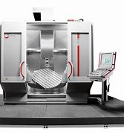 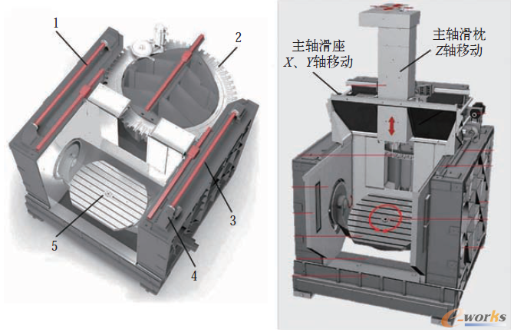

图2-3 C52加工中心 图2-4 总体结构配置

从图中可见，主轴下层滑座由安装在床身左右两侧壁上的伺服电动机和滚珠丝杠沿3根线性导轨移动，以实现重心驱动，避免移动过程的偏斜，提高了机床的工作精度。哈默C52加工中心在车铣复合加工时采用海德汉640数控系统，包括提高动态效率的主动颤振控制、自适应进给控制和提高动态加工精度的主动振动阻尼、载荷自适应控制等智能模块。

2.2.2 日本压司达YMC430-II精密加工中心

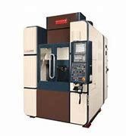 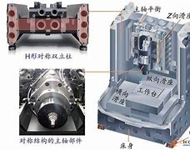

图2-5 YMC430-II 图2-6 机床内部结构

日本安田Yasda公司的YMC430-II精密加工中心（图2-5）是一款用于加工细微小的高精度零件的精密加工中心，能够满足多种制作要求。该精密加工中心主要用于加工细微小的高精度零件，在结构设计上特别注意提高刚度和减小热变形的影响。横截面呈H形的、左右前后都对称的整体双立柱保证了机床的高刚度，加上结构对称的主轴部件，显著减小热变形所引起的刀具中心点相对工作台的偏移量，如图（2-6）所示。

YMC430-Ⅱ的X、Y、Z直线移动轴和B、C回转轴皆采用直接电驱动，简化了机械结构，彻底避免了反向运动的间隙，提高了机床的性能，采用直线电动机驱动的工作台结构。X、Y、Z轴皆采用高刚度和高精度的线性导轨，工作台和主轴的定位精度在全行程范围内的实际测量值分别为0.508、0.356和0.316，直线电动机的缺点之一是发热，YMC430-II为此配置了直线电动机的高效冷却系统。

YMC430-Ⅱ配置R10双摆回转工作台（B、C轴）后，就成为小型5轴精密加工中心，C轴回转工作台可配置不同的夹具系统。5轴加工时的机床工作精度是反映机床精度水平的主要指标。YMC430-Ⅱ型机床5轴加工时的实测结果。B、C回转轴的在360范围内的双向定位精度分别为0.95和1.19。在加工圆锥表面时圆度为1.24，皆明显高于同类机床。

1. 五轴数控机床未来发展趋势

[数控机床](http://www.gongkong.com/CNCmachine/)不仅延伸人的体力，更延伸人的智力，变得越来越聪明。高端数控机床正在向智能化、集成化、网络化和绿色化发展，起主导作用的不是机械和电气部分的硬件，而是知识和软件。数控系统已经从单纯的[运动控制](http://www.gongkong.com/motion/)发展到参与生产管理和调度。随着与信息和通讯技术的深度融合，现代数控机床已经不仅是一台加工设备，而是工厂网络，甚至智慧城市中的一个节点。

智能手机的出现改变了人们的生活和工作方式，多点触摸屏、各种APP应用和微信正在改变人的观念和习惯。若将智能手机的某些功能和特征移植到机床数控系统，无疑会大大拓展数控系统的功能，使机床操作更加符合人们的生活习惯，变得简单和方便。因此采用图形化的信息提示、图形化的软件的人机界面已成为新一代数控系统重要特征。

智能装备的控制模式和人机界面将会有很大的变化，WiFi宽带、蓝牙近距通信等网络性能的提高，基于平板电脑、手机和穿戴设备等基于网络的移动控制方式会越来越普及。与时俱进的触摸屏和多点触控的图形化人机界面将逐步取代按钮、开关、鼠标和键盘。人们，特别是年轻人已经习惯智能电子消费产品的操作方式，能够快速做出反应，切换屏幕，上传或下载数据，从而大大丰富了人机交互的内容，同时明显降低误操作率。

比如德马吉森精机公司在西门子和三菱数控系统的基础上推出新一代数控系统的人机界面和操作系统CELOS（如图3-1），它打破了传统数控系统人机界面的模式，采用多点触控显示屏幕和类似智能手机的图形化操作界面，拉近了机床操作和生活习惯的距离。

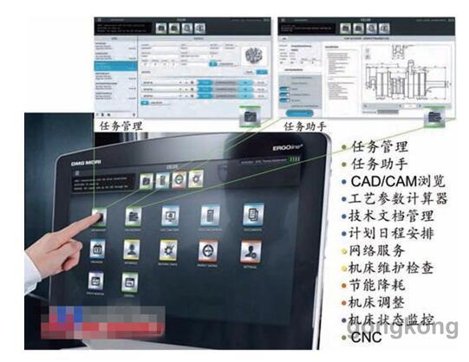 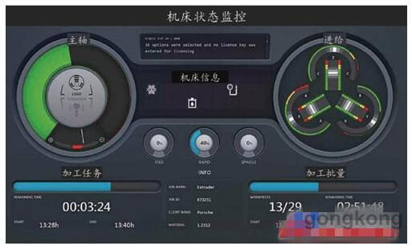

图3-1 CELOS操作界面